 |  |  | Fiche présentation arbre : Terminalia mantaly H. Perrier de la Bâthie (°)  (°) Nom scientifique. | Non invasif.
© Benjamin Lisan
Nom commun, vernaculaire ou commercial : Français, Malgache : Terminalia. Anglais : Umbrella tree, Terminalia.
A vérifier : Amandier de Madagascar ( ?). Anglais : Madagascar Almond ( ?).
Synonyme(s) :

Classification classique | Classification phylogénétique | Caractéristiques
Règne : Plantae | Clade : | Hauteur maximale arbre : 20 m
Sous-règne : | Clade : Magnoliophyta | Hauteur maximale tronc : m
Division : Magnoliophyta | Clade : Magnoliopsida | ∅ adulte à hauteur d’homme (1,3m) : 100 cm
Classe : Magnoliopsida | Clade : | Direction croissance branches : haut ↗
Sous-classe : | Ordre : Myrtales | Densité du bois : (en plantation).
Ordre : Myrtales | Famille : Combretaceae | Densité du bois : ~ kg/m3 (à ans).
Famille : Combretaceae | Sous-famille : | Précipitation annuelle : mm.
Genre : Terminalia | Espèce : Terminalia mantaly | Fourchette d’altitudes : 0-2000 m.
Nom binominal : Terminalia mantaly | Groupe : feuillu / Conifère. | Fourch. de températures : °C
Durée de vie : | Propagation : | Pouvoir calorifique : kcal/kg

Caractéristiques (suite)
Forme du houppier et silhouette : Arbre caducifolié, de taille moyenne, de 10 m de haut et plus (jusqu’à 20 m), avec des branches horizontales en verticilles. Houppier en parasol.
L'arbre pousse vers le haut et forme des auvents distincts ou des couches de feuilles ressemblant à des parapluies. Source : http://plantwerkz.blogspot.fr/2009/04/madagascar-almond-terminalia-mantaly.html
Aspect & nombre de branches : branches étagées à l’horizontale ou en cône inversé. Source : Arbonnier - CIRAD MNHN (2000).
Ses branches sont étagées. Elles ont la forme d’un parasol. A la base, les branches sont longues et au sommet elles sont courtes. Source : http://sciencesecole.ac-reunion.fr/dossiersherbier/2004_2005/Notre-arboretum-lucas.pdf
Type / forme du tronc / fût : tronc droit.
Aspect de l’écorce : Ecorce lisse, beige à brun gris, à tranche jaunâtre ou beige (CIRAD - MNHN (2000)).
Écorce gris pâle, lisse et plutôt marbré. Source : www.worldagroforestry.org
Système racinaire : ?
Type / forme de la fleur : Fleurs petites, verdâtres (vertes ou blanches), en épis dressés de 5 cm de long. Source : www.worldagroforestry.org
Apétale, calice à 5 lobes plus ou moins velus. Inflorescence: Fascicule d’épis axillaires, tomenteux, de 5 – 6 cm de long, blanc jaunâtre. Source : Arbonnier - CIRAD MNHN (2000).
Floraison (période de) : Généralement en début de saison des pluies, mais peut être décalée par arrosage.
Fécondation (période de) :
Fructification (période de) :
Type / forme du fruit / gousse / graine : Drupe plus ou moins charnue, fusiforme, aplatie, sans angle ni aile, ridée irrégulièrement à maturité, de 12 – 22 x 6 – 10 mm. Source : Arbonnier - CIRAD MNHN (2000).
Fruits, petits, ovales. Graines, environ 1,5 cm de long sans ailettes évidentes. Source : www.worldagroforestry.org
Aspect et type des feuilles : Les feuilles sont simples. Elles sont en bouquet. Les nervures sont pennées. Le pétiole est court. Sa marge est crénelée. Il y a des domaties sur une face. Source : http://sciencesecole.ac-reunion.fr
Rameau(x): Pubescent devenant rapidement glabre, brun, bout des rameaux, de taille très variable (généralement plus petites sur les pieds jeunes ou sur les branches basses des arbres adultes), glabres, obovales triangulaires, s’atténuant progressivement en un pétiole très court, de 3,5 – 5(-9) x 1 – 2,5(-4,5) cm. Limbe légèrement crénelé dans sa partie supérieure, à sommet largement arrondi, à base longuement atténuée. Pétiole parfois pubescent, de 2 – 5 mm de long, mais parfois nul ou peu distinct. Nervation pennée, peu saillante, à 4 – 6 paires de nervures secondaires portant dessous une petite cavité à leur aisselle. Source : Arbonnier – CIRAD MNHN (2000).
Feuilles lisses, vert clair quand il est jeune, en rosettes terminales de 4-9 feuilles inégales sur tiges courtes et épaisses, longueur jusqu'à 7 cm, apex largement arrondi, base très effilée, bord ondulé. Source : www.worldagroforestry.org
Type de sols : Sur tous types de sol, mais préfère les sols humides et les bords des cours d’eau.
Cette essence a besoin d’un sol fertile, pour pouvoir bien développer son tronc (B. Cook).
Type d’ensoleillement : Plein soleil.
Climat : Tropical. T. mantaly est généralement sempervirents à des altitudes plus élevées, il est résistant à la sécheresse une fois établi (il résiste bien à la sècheresse). Source : www.worldagroforestry.org
Capacité de coupe de rajeunissement :
Résistance à la mutilation :
Résistance au feu :
Résistance(s) diverse(s):
Fragilités et maladies :
Croissance : T. mantaly est une espèce à croissance rapide sur de bons sites. Source : www.worldagroforestry.org
Particularités :
Utilisation : Pharmacopée traditionnelle: Ecorce: Dysenterie. Anti-diarrhéique (on utilise les feuilles préalablement séchées à l’abri du soleil). Activité antimicrobienne confirmée (voir bibliographie ci-dessous).
Usages agricoles, pastoraux et vétérinaires: Feuilles: Utilisées comme fourrage frais en zone urbaine.
Plantée dans les agglomérations comme arbre d’ombrage (Indice esthétique ABP : 4,0).
Il est planté comme arbre d’enrichissement et d’afforestation.
Usages domestiques, artisanaux et industriel: Bois de construction, Manches d’outils, bois de feu.
Ecorce: Teinture. Source : Arbonnier – CIRAD MNHN (2000).
Le T. mantaly est classé dans la catégorie d’utilisation III. IL est utilisé dans la menuiserie d’intérieur ordinaire, les portes, les fenêtres, les escaliers, les plafonds, les cloisons, les habillages et les revêtements, ainsi que les parquets. Il peut intervenir dans la fabrication de charpentes à condition d’être entretenue périodiquement. L’ameublement ordinaire est son domaine d’utilisation. A l’extérieur, il s’emploie en charronnage et dans la construction lourde.
PRODUITS : Tanin ou colorant: Dans son habitat naturel, l'écorce et le bois sont utilisés pour la teinture.
Ornement: Largement planté dans les rues, comme arbre d'ombrage de Nairobi jusqu’à la côte, au Kenya.
Médecine: L'écorce et le bois sont utilisés à Madagascar pour le traitement de la dysenterie. SERVICES : ombre ou abri: Un arbre d'ombrage ayant une excellente propagation. Source : www.worldagroforestry.org
(A cause de ses petites feuilles, l’arbre est aussi utilisé en bonzaï).
Rendement / Productivité (bois/fruits…) : de m3/ha/an à 4 ans, pour m3/ha/an à 10 ans ou kg/an.
Composés chimiques : tanins, leucoanthocyanes et flavonoïdes.
Toxicité : R.A.S. |  | Risque de confusion avec :
Aspect bois /aubier / duramen : Beige, beige orange, jaune d’or, assez dur. Mi-dur, mi-lourd à grain moyen et contre fil assez important. Parfois, on distingue des ondulations de la fibre. Bonne qualité physique et mécanique.
De durabilité moyenne, il est souvent attaqué par les insectes, si aucun traitement n’est effectué. Par contre, il résiste bien aux champignons. Son comportement en service est acceptable, il se colle avec soin, se peint facilement et se travaille aisément avec les outils conventionnels. Sa transformation avec des outillages manuels n’est pas fastidieuse. Enfin, un traitement de stabilisation est nécessaire avant tout usage. (B. Cook).
Germination, plantule : Propagation par semis et repiquage de plants et par sauvageons. Sous les arbres âgés, les graines tombant sur des endroits semi-labourés se régénèrent naturellement et massivement. Germination de semences sans difficultés. Croissance rapide sur bons sols. L’espèce produit rarement des semences dans les stations de haute altitude, les récoltes de semences étant alors effectuées dans les zones basses.
La multiplication de T. mantaly se fait habituellement par semis. L’aile (ou la balle) du grain doit être enlevée avant de procéder à un trempage en eau froide, pendant 24 heures (B. Cook).
Techniques de culture et de pépinières :
Gestion forestière (sylviculture) :
Hybrides : La variété panachée (ou variété trois couleurs / tricolore) a de belles feuilles vertes blanches.
Où acheter les graines : PU Graines : 35 000 Ariary/kg / Nombre de plants productibles par kg: 2500, sur le site du SNGF (Silo National des Graines Forestières, Madagascar) : http://www.sngf-madagascar.mg/index.php?page=shop.product_details&product_id=34&flypage=flypage.tpl&pop=0&option=com_virtuemart&Itemid=180&lang=fr&vmcchk=1&Itemid=180
Les graines et plants de T. mantaly sont aussi vendus en Chine et au Kenya.
Aspects économiques et commerciaux : Principalement pour son bois. Grâce à ses usages multiples ordinaires, les débits standardisés de T. mantaly pourraient se positionner facilement sur le marché local de bois d’œuvre. Pour des besoins de proximité, le marché des aménagements intérieurs lui conviendrait parfaitement (B. Cook).
C’est un bois encore peu commercialisé, son prix devrait être aligné à ceux de même catégorie sur le même marché. Enfin, le marché du bois d’énergie lui est aussi ouvert, à condition qu’il y ait une gestion rigoureuse du potentiel.
Origine : Originaire (natif) de Madagascar.
Régions d'introduction connues : Djibouti, Erythrée, Ethiopie, Kenya, Sénégal, Niger, Somalie, Tanzanie, Ouganda, Australie, Singapour ...
Espèce(s) voisine(s) : A vérifier : Terminalia benzoin L. f. -> Terminalia bentzoe (L.) Pers. (i.e. Benjoin Nada ( ?)).
Statut et mesure de conservation : Pas de menace.
Note ethnologique ou étymologiques : Le nom générique vient du latin «terminalis» (fin), et se réfère à l'habitude des feuilles à se réunir en grappes aux extrémités des pousses. Mantaly est une commune malgache. Source : www.worldagroforestry.org
Références bibliographiques :

Littérature (livres, articles) :
- Arbonnier, M. (2004): Trees, shrubs and lianas of West African dry zones. CIRAD, Paris, France; Margraf, Weikersheim, Germany; MNHN, Paris, France.
- Pour promouvoir les plantations des arbres - fiches techniques, Blaise Cook, Christian Burren, Michel J. Rakotoniaina, US-AID Madagascar.
- Atlas de bois de Madagascar, Georges Rakotovao.
- Birnie A. 1997. What tree is that? A beginner's guide to 40 trees in Kenya. Jacaranda designs Ltd.
- ICRAF. 1992. A selection of useful trees and shrubs for Kenya: Notes on their identification, propagation and
- management for use by farming and pastoral communities. ICRAF.
- Katende AB et al. 1995. Useful trees and shrubs for Uganda. Identification, Propagation and Management for
- Agricultural and Pastoral Communities. Regional Soil Conservation Unit (RSCU), Swedish International Development
- Authority (SIDA).
- Noad T, Birnie A. 1989. Trees of Kenya. General Printers, Nairobi.
- Contribution à l’étude chimique de Terminalia mantaly (Combretacée), Ravelonjato B., Ranaivoson C., Archives du Centre National de Recherches Pharmaceutiques, volume 2, 1983 pp:58 – 65, http://madarevues.recherches.gov.mg/revues/pdfxfiles/cnrp2%287%29.pdf

Pages Internet :
- http://www.mampuya.org/plantes/terminalia.html
- http://www.virboga.de/Terminalia_mantaly.htm
- www.nafa.gov.rw/EssencesLigneuses/065Terminaliamantaly.html
- Orwa C, Mutua A , Kindt R , Jamnadass R, Simons A. 2009. Agroforestree Database: a tree reference and selection guide version 4.0, www.worldagroforestry.org/treedb2/AFTPDFS/Terminalia_mantaly.pdf
- Terminalia - Multilingual Multiscript Plant Name Database. www.plantnames.unimelb.edu.au/Sorting/Terminalia.html
- Terminalia mantaly, Centre d'Echange d'Informations sur la Biodiversité du Niger, http://ne.chm-cbd.net/biodiversity/la-diversite-biologique-vegetale/les-especes-vegetales-et-leurs-utilites/terminalia-mantaly
Répartition géographique :  Du Sénégal au Cameroun, jusqu’en Ouganda, Afrique centrale, orientale et australe. Djibouti, Erythrée, Ethiopie, Kenya, Sénégal, Niger, Somalie, Tanzanie, Ouganda, Australie, Singapour ...  A Madagascar, le T. mantaly est une essence des forêts denses sèches et décidues de l’ouest, surtout le long des cours d’eau ou dans les dépressions.  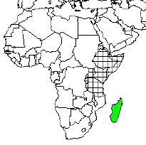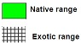  © World agroforestry |  |  | 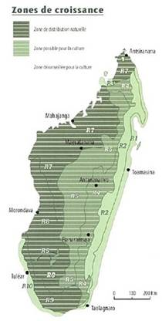  Zones de croissance à Madagascar (B. Cook).
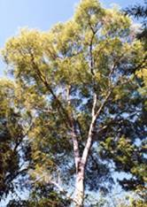  © Centre d'Echange d'Informations sur la Biodiversité du Niger | 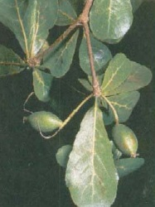  Feuilles et fruits (www.mampuya.org) |  |  | 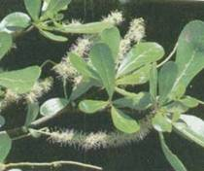  Feuilles (Centre Mampuya, www.mampuya.org)
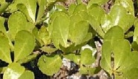  Les feuilles vert vif, lisse, presque cireuse sont réunies en rosettes terminales de 4-9 feuilles inégales (Ellis RP).  Source : www.worldagroforestry.org | 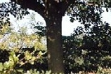  Tronc.  Le tronc principal est droit et lisse avec les branches en couches résultant horizontalement en verticilles. Nairobi. (Ellis RP). Source : www.worldagroforestry.org |  |  | 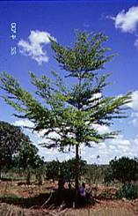  Les branches en couches sont une caractéristique de cette espèce (Ellis RP)  Source : www.worldagroforestry.org
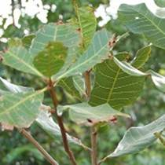  Feuilles. Source : http://mireille.free.fr/autre-run/pages/terminalia-mantaly.htm | 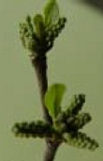  Les bourgeons avec les feuilles naissantes et les fleurs.  Source : http://sciencesecole.ac-reunion.fr/dossiersherbier/2004_2005/Notre-arboretum-lucas.pdf |  |  | 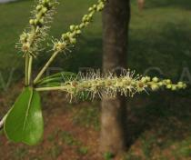  Inflorescence; Valley View University, Oyibi, Ghana; 11/2008 © Jörn Germer  Source : http://www.virboga.de/Terminalia_mantaly.htm
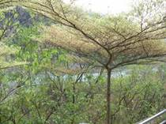  T. mantaly de la variété panachée (tricolore).  Source :  www.logipundit.com/2009/03/pictures-from-tainan-province-near-tsengweng-reservoir.html/terminalia-mantaly-tricolor-6 | 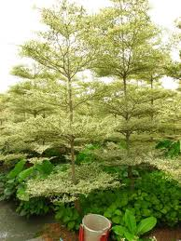  Jeunes plants en pépinières. Source :  http://www.diggbuyer.com/Terminalia-mantaly-39Variegata39-h2786472.html |  |  | 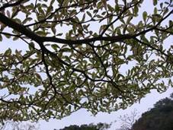  T. mantaly de la variété panachée (tricolore).  Source : http://plantwerkz.blogspot.fr/2009/04/madagascar-almond-terminalia-mantaly.html
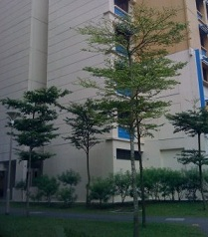  T. mantaly à Singapour. Source : http://plantwerkz.blogspot.fr/2009/04/madagascar-almond-terminalia-mantaly.html | 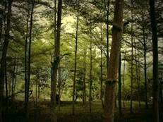  Forêt de T. mantaly à Singapour. Source : http://plantwerkz.blogspot.fr/2009/04/madagascar-almond-terminalia-mantaly.html |  |  | 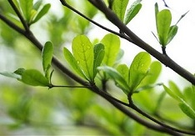  Feuilles de T. mantaly (Photo de Sunshiny).  Source : http://plantwerkz.blogspot.fr/2009/04/madagascar-almond-terminalia-mantaly.html
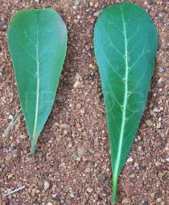  Face supérieure et inférieure de la feuille (à noter les domaties sur la face inférieure); Université de Valley View, Oyibi, Ghana; 7/2005 © Jörn Germer | 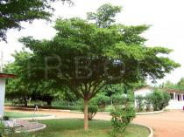  Université de Valley View, Oyibi, le Ghana; 7/2005 © Jörn Germer  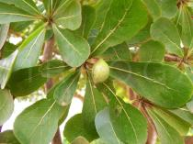  Fruit; Université de Valley View, Oyibi, le Ghana; 7/2005 © Jörn Germer |  |  | 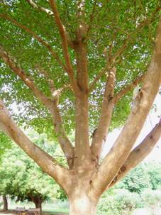  Direction d'insertion des branches; Université de Valley View, Oyibi, le Ghana; 7/2005 © Jörn Germer
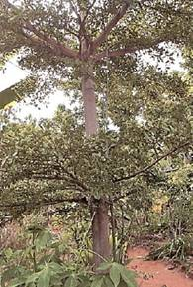  Atlas des bois de Madagascar, Georges Rakotovao. |   Bois de T. mantaly (B. Cook).  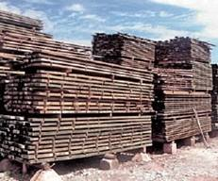  Planches de T. mantaly (B. Cook). |  |  | 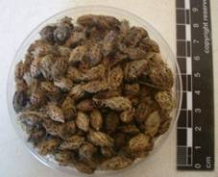  Graines (© SNGF, www.sngf-madagascar.mg).

